PROYECTO DE LEY No_____ DE 2023 CÁMARA

“POR MEDIO DE LA CUAL SE CREA LA CONTRIBUCIÓN DE TURISMO EXTRANJERO PARA EL DEPARTAMENTO DE BOLÍVAR Y SE DICTAN OTRAS DISPOSICIONES.”

El Congreso de Colombia,

DECRETA:

ARTÍCULO 1o. OBJETO. La presente ley tiene por objeto crear la contribución al turismo extranjero para el Departamento de Bolívar, como una fuente de recursos que tengan como finalidad la preservación y construcción de escenarios turísticos y culturales, y la creación del Fondo del Emprendimiento Bolívar.

ARTÍCULO 2o. Contribución Turismo Extranjero. Créese una contribución de carácter monetario, recaudada y administrada por el Departamento de Bolívar, cuya destinación será el financiamiento de proyectos de construcción y preservación de escenarios turísticos y culturales, así como proyectos de ecoturismo; de la misma manera, la estructuración del Fondo de Emprendimiento que será administrado por la entidad territorial departamental.

ARTÍCULO 3º. Hecho generador y sujeto pasivo. El hecho generador de la contribución turística extranjera está constituido por el ingreso, vía marítima o aérea, de personas naturales de ciudadanía extranjera no residentes en el territorio nacional, mayores de 14 años de edad, al Departamento de Bolívar, sin perjuicio del tipo de actividad que pretendan desarrollar dentro del territorio departamental.
Teniendo presente que dicha contribución sólo se pagará una sola vez por vigencia o año en que el turista extranjero ingrese al territorio del departamento de Bolívar.

PARÁGRAFO. Quedan exentos de pago de la presente contribución:

- los diplomáticos acreditados ante el gobierno nacional que desempeñen labores consulares al interior del departamento de Bolívar.
- Representantes oficiales de gobierno de otros países que ingresen al departamento de Bolívar en el marco de las funciones propias de sus cargos.
- Funcionarios de organismos internacionales humanitarios o de Derechos Humanos que vayan a ejecutar labores o actividades relacionadas con la misión de su organización.
- Los miembros de tripulación de los navíos de carga comercial y turística.
- Los miembros de tripulación de aeronaves comerciales y turísticas.

ARTÍCULO 4º. Responsable de la contribución para el turismo extranjero. El responsable del cobro y recaudo de esta contribución será la Gobernación del Departamento de Bolívar.

PARÁGRAFO. Para efectos de la práctica del cobro y recaudo, la Asamblea Departamental y la Gobernación de Bolívar reglamentarán la materia.

ARTÍCULO 5º. Tarifa de la contribución para el turismo extranjero. La tarifa de esta contribución será el monto unitario en moneda legal colombiana que deberá pagarse por cada persona que pretenda ingresar al territorio departamental, sea por vía aérea o marítima. La tarifa será el equivalente a una (1) unidad de valor tributario - (UVT) por persona.

ARTÍCULO 6º. Destinación específica. Destínese los siguientes porcentajes del valor anual recaudado de la presente contribución de la siguiente forma:

- Cincuenta por ciento (50%) para proyectos que se pretendan ejecutar dentro del territorio departamental y distrital, cuyo objetivo sea la construcción y preservación de escenarios turísticos y culturales.
- Cincuenta por ciento (50%) destinado para el fomento y fortalecimiento del emprendimiento, mediante la creación del Fondo de Emprendimiento Bolívar, el cual será una cuenta adscrita al Departamento de Bolívar sin personería jurídica, separada de las demás rentas de la entidad territorial y con unidad de caja al interior del mismo, conservando un manejo contable y presupuestal independiente y exclusivo, que permita identificar el origen y destinación de los recursos.

PARÁGRAFO 1. El porcentaje del que habla el literal “a)” de este artículo, será administrado y ejecutado por el Instituto de Cultura y Turismo del Departamento de Bolívar - ICULTUR. Dichos recursos se distribuirán en un cincuenta por ciento (50%) para el Distrito Cultural y Turístico de Cartagena de Indias y el cincuenta por ciento (50%) restante para el de Departamento de Bolívar.

Para el cumplimiento de lo establecido en lo correspondiente a la administración de los recursos por parte del Instituto de Cultura y Turismo del Departamento de Bolívar - ICULTUR, se creará un fondo departamental denominado, “Fondo para la Cultura y el Turismo - FONCULTUR Bolívar”; al cual se le dará un manejo como cuenta especial en el presupuesto, separada de las demás rentas de la entidad territorial y con unidad de caja al interior del mismo, conservando un manejo contable y presupuestal independiente y exclusivo, que permita identificar el origen y destinación de los recursos.

PARÁGRAFO 2. El porcentaje del que habla el literal “b)” de este artículo, será administrado y ejecutado por el Departamento de Bolívar en cabeza de la Secretaría de Emprendimiento y Desarrollo Empresarial.

ARTÍCULO 7º. SECRETARÍA DE EMPRENDIMIENTO Y DESARROLLO EMPRESARIAL. La Secretaría de Emprendimiento y Desarrollo Empresarial será un órgano que hará parte de la estructura orgánica de la administración departamental. Este ente será el administrador del Fondo de Emprendimiento Bolívar, y será el encargado de ejecutar los gastos operativos, administrativos y de inversión para el cumplimiento de su misionalidad.

PARÁGRAFO 1. La Asamblea Departamental y la Gobernación del Departamento de Bolívar, de acuerdo a cada una de sus competencias establecidas en la Constitución y la Ley, crearán y reglamentarán lo pertinente a la Secretaría de Emprendimiento y Desarrollo Empresarial dentro de la estructura orgánica y planta administrativa de la Gobernación departamental, a su vez fijarán sus funciones y competencias por las cuales se regirá.

PARÁGRAFO 2. Sin perjuicio de la organización orgánica que se le dé a la Secretaría de Emprendimiento y Desarrollo Empresarial, la composición presupuestaria operativa y de planta se basará en un porcentaje mínimo del tres por ciento (3%) y un máximo del seis por ciento (6%) de los recursos contemplados en el parágrafo 2 del artículo 6.

ARTÍCULO 8º. Los entes departamentales tendrán seis meses a partir de la sanción presidencial de esta ley, para crear, reglamentar y desarrollar todos los aspectos necesarios para su implementación.

ARTÍCULO 9º. VIGENCIA Y DEROGATORIAS. La presente ley rige a partir de su sanción y publicación en el diario oficial y deroga las disposiciones que le sean contrarias.

De los honorables Congresistas,

  ANDRÉS GUILLERMO MONTES CELEDÓN  Representante a la Cámara  Departamento del Bolívar  Autor |   JULIANA ARAY FRANCO  Representante a la Cámara  Departamento de Bolívar  Coautora


ANGELA MARÍA VERGARA GONZÁLEZ
Representante a la Cámara
Departamento de Bolívar
Coautora

PROYECTO DE LEY No____ DE 2023

“POR MEDIO DE LA CUAL SE CREA LA CONTRIBUCIÓN DE TURISMO EXTRANJERO PARA EL DEPARTAMENTO DE BOLÍVAR Y SE DICTAN OTRAS DISPOSICIONES”

EXPOSICIÓN DE MOTIVOS

- GENERALIDADES

Necesidades básicas insatisfechas
La pobreza e inequidad que se producen en Bolívar tienen múltiples manifestaciones. Una de esas fuentes son los índices de necesidades básicas insatisfechas (NBI), donde Bolívar muestra cifras que producen alta preocupación por las condiciones de vida de las personas. El DANE reporta que, con datos actualizados de 2018, la proporción de personas con NBI es de 26,73%, lo que es sustancialmente superior a la media nacional y cercano a otros departamentos de la costa caribe y del país en general.

Tabla 1. Índice de necesidades básicas insatisfechas departamentos 2021
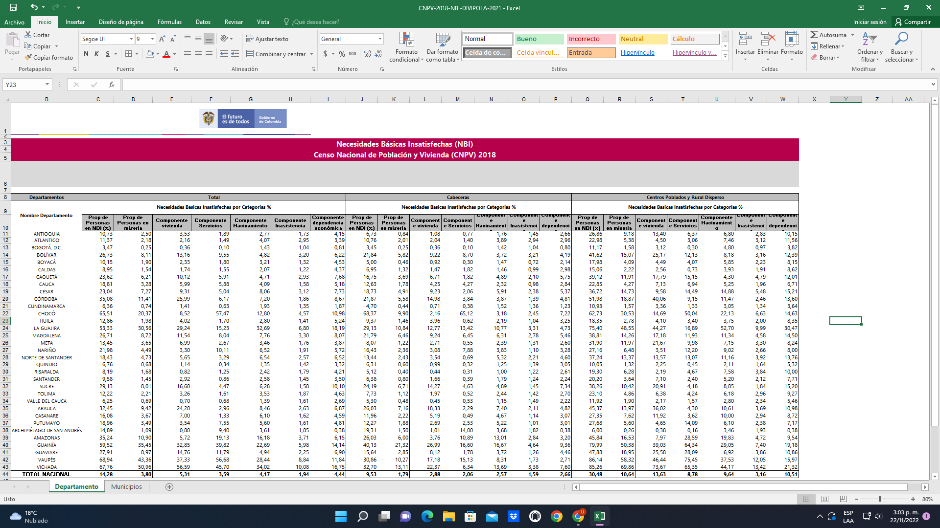
Fuente: DANE, gran encuesta integrada de hogares 2021

Como es evidente en la tabla 1, Bolívar comparte índices de necesidades básicas insatisfechas con la mayoría de departamentos de la costa caribe, con excepción del Departamento del Atlántico. A lo anterior se suma los distintos componentes que integran las necesidades que los bolivarenses no tienen la capacidad de suplir, como lo son espacialmente, el componente de suministro de los distintos servicios públicos y las condiciones de las viviendas que se habitan.

Pobreza monetaria

Tabla 2. Índice de pobreza monetaria departamentos 2021
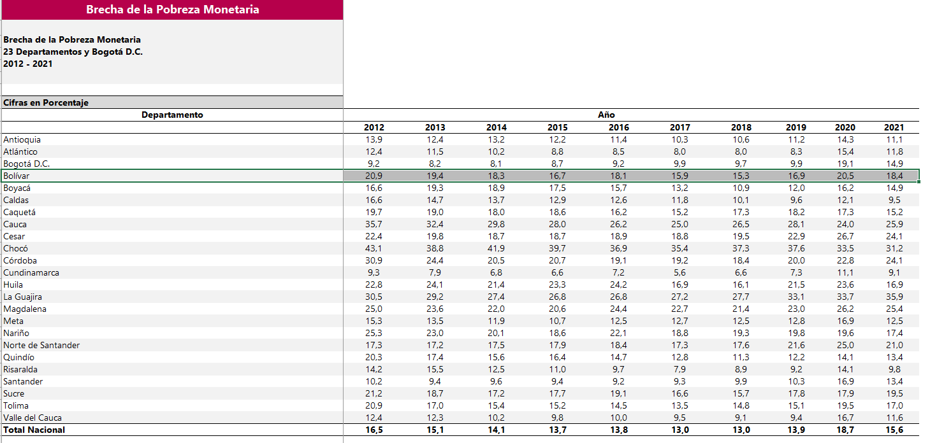
Fuente: DANE, gran encuesta integrada de hogares 2021

La pobreza monetaria es otro indicador del Bolívar que supera la media nacional como se ve en la tabla 2, denotando que, según el último dato 2021, el 18,4% de la población de Bolívar vive con menos de $325.856 pesos al mes. Este porcentaje denota la incapacidad de la población de generar ingresos suficientes para llenar o suplir sus demandas de gasto más esenciales, e incluso, ahondando más en la pobreza monetaria extrema, en 2021 el 13,7% de la población vivía por debajo de los $151.627 pesos mensuales.

Hasta este punto, se ha podido apreciar una relación estrecha entre las necesidades básicas insatisfechas y la pobreza monetaria y extrema en el departamento de Bolívar, que sumadas a una cifra de empleo informal del 70,82% (2018), acorralan a la población ante situaciones de oportunidades muy limitadas. La conclusión es que, al no tener los ingresos suficientes, las personas no pueden generar bienestar para sus vidas y sus entornos, por lo que deben recurrir a actividades del llamado “rebusque”, que se fundamenta principalmente en desarrollar actividades informales de baja remuneración y poca protección social, o incurrir en actividades ilegales o ilícitas que suponen un alto riesgo con ingresos más altos.

II. OBJETO DEL PROYECTO

La presente iniciativa de ley pretende crear una contribución con cargo a los visitantes extranjeros que pretendan ingresar al Departamento de Bolívar por vía aérea y marítima. Los recursos que se recauden tendrán como destino financiar en un primer plano, proyectos de construcción y conservación de escenarios turísticos, incluyendo los procesos de restauración, y en un segundo plano, financiar proyectos de emprendimiento a lo largo del Departamento mediante la figura de un fondo que sirva como una bolsa de recursos.

Con estas disposiciones se busca enfrentar dos grandes problemas que tiene el Departamento, uno de ellos es el deterioro de las estructuras relevantes y simbólicas que jalonan el turismo en el departamento, muy especialmente las localizadas en el Distrito de Cartagena de Indias, que posee gran parte de la infraestructura arquitectónica que transmite su historia y su cultura; el segundo problema que se busca abordar es la creciente inequidad y pobreza que se viene presentando en todo el territorio.

El objetivo de este proyecto en parte es combatir esta problemática, dando la capacidad presupuestal y operativa al gobierno departamental mediante los recursos que se recauden con esta contribución de turismo extranjero, para generar oportunidades donde las personas puedan estructurar y llevar a cabo proyectos de emprendimiento de gran impacto social, los cuales no solo les generarán ingresos y empleos formales, sino que se genere un tejido empresarial y social que permita una mejor capacidad de gobernanza y empoderamiento en los distintos territorios.
El gobierno departamental será no sólo responsable de ofrecer la bolsa de recursos a través del Fondo de Emprendimiento Bolívar, sino que también acompañará el proceso de estructuración de los proyectos de emprendimientos para que a la hora de usar el capital semilla, estos proyectos ya llevan unas bases sólidas que permite vencer una de las barreras del emprendimiento en Colombia, donde según la agencia Innpulsa, aproximadamente 5 de cada 10 empresas creadas en Colombia sobreviven después de 5 años. Este factor es clave para la construcción de tejido empresarial y social en función de su permanencia en el tiempo.

Tabla 3. Relación de visitantes extranjeros por terminal de llegada 2019
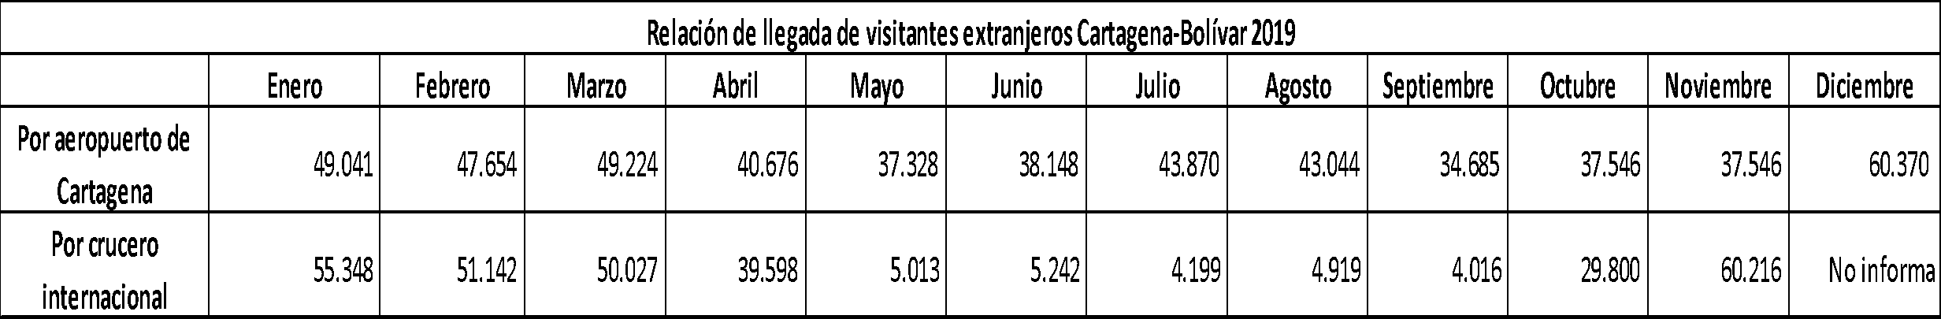Fuente: Elaboración propia, informes mensuales de turismo MCIT, 2019

La cantidad de recursos que se pretende ofrecer en el Fondo de Emprendimiento Bolívar es sumamente determinante si lo que se quiere es llegar a una amplia oferta de proyectos, por lo que es imperioso hacer una proyección aterrizada de lo que sería el recaudo de esta contribución. Basados en los informes de turismo mensual que reporta el Ministerio de Comercio, Industria y Turismo para el año 2019, tomado como un año de comportamiento normal pre-pandemia, la ciudad de Cartagena, entre vuelos internacionales y cruceros, reporta un total de 828.652 visitantes extranjeros, aclarando que lo anterior no contempla los visitantes que llegan a otras terminales aéreas como Bogotá.

Tabla 4. Relación de visitantes extranjeros por terminal de llegada 2022
Fuente: Elaboración propia, informes mensuales de turismo MCIT, 2022

Tomando como referencia la Unidad de Valor tributario que está aprobada por la DIAN para el año 2023 de un valor de $42.412 pesos, y el total de turistas extranjeros que ingresaron en 2022 que fue de 631.807 personas, utilizando una proyección sencilla, se estima que al año el Departamento de Bolívar podría recaudar una cifra por este impuesto de entre $26.535.894.000 y $35.144.788.624 de pesos.

¿Esta contribución afectará el flujo de turismo extranjero hacía el departamento?

Una primera impresión sobre la presente iniciativa es, si la imposición de esta contribución podría afectar la afluencia de turismo extranjero al departamento de Bolívar. Para generar un juicio concluyente sobre cómo afecta las decisiones de turismo, se necesitan analizar factores como la relación del ingreso del visitante extranjero, su nacionalidad, y el tamaño de la contribución con relación a la elasticidad de la curva de demanda de turismo extranjero. Estos factores harán posible establecer qué tanto influye la decisión de visitar Bolívar en función de pagar esta tarifa.

En primer lugar, es necesario revisar los perfiles de los ciudadanos extranjeros que visitan el territorio, donde según los informes de turismo del Ministerio de Comercio, Industria y Turismo; para el mes de octubre de 2022 las principales naciones que visitan el país son para los estadounidenses, tal como indica la ilustración 1 a continuación:

Ilustración 1. Top 10 país de residencia de extranjeros no residentes en Colombia octubre 2020 - 2022
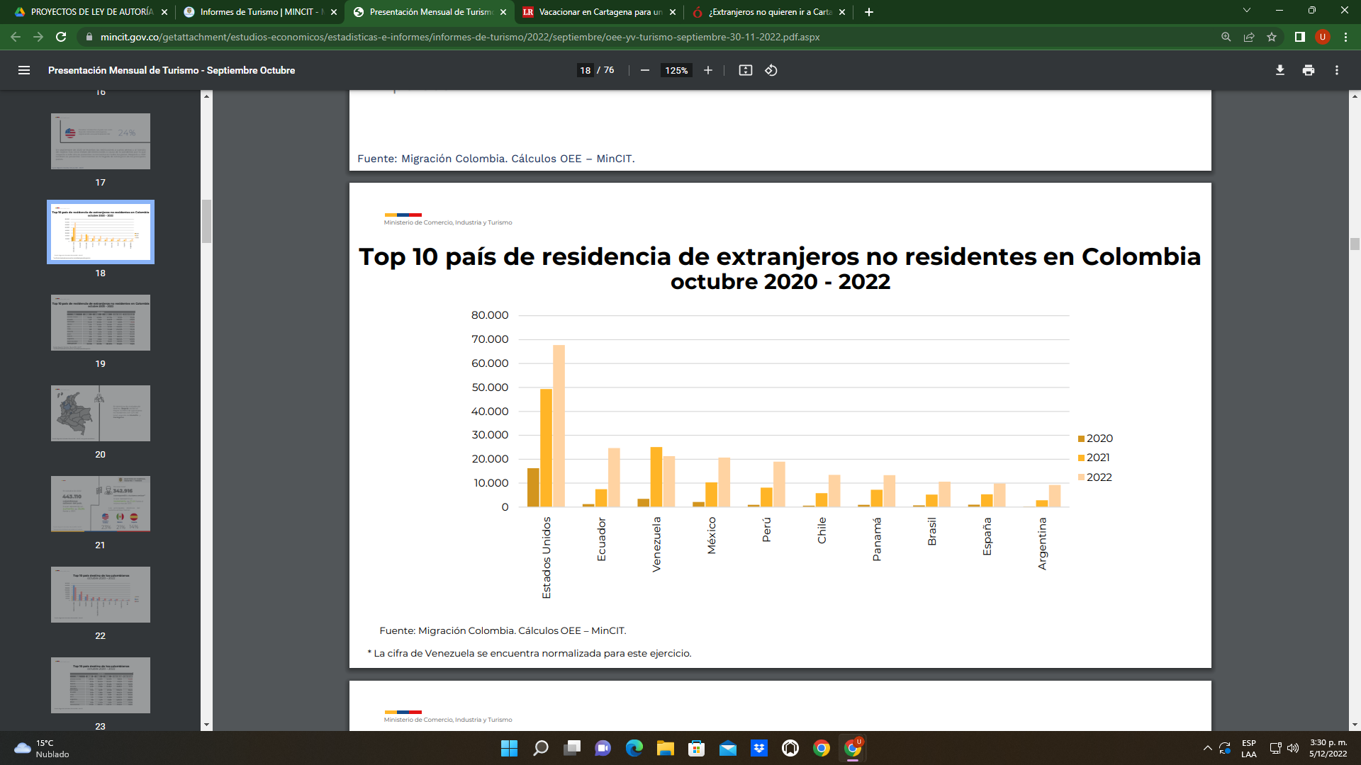

En este sentido, los dos primeros lugares del top se tratan de nacionalidades que manejan como moneda el dólar americano, siendo una moneda que ha ganado una fortaleza considerable durante 2022 respecto al peso colombiano y que, pese a leves caídas, continua en una posición fuerte durante 2023. En un artículo publicado por el Diario La República, para un extranjero que gasta en dólares se ha vuelto un 17,1% más económico el hospedaje en un hotel como el Hilton de Cartagena, entre febrero y octubre de 2022, es decir, en febrero pagaba una tarifa de $114 USD por noche y en octubre pagó $95 USD la noche. Lo anterior denota que una ciudad como Cartagena es de especial atractivo turístico gracias a que es un destino asequible para el ingreso de los estadounidenses. Con los visitantes de Ecuador sucede una situación similar en razón a que la moneda que circula en dicho país también es el dólar americano.

Las demás nacionalidades que comprenden el top 10 de visitantes extranjeros se consideran naciones con una moneda fuerte en términos del salario en cada país, especialmente la nacionalidad española, brasileña, chilena, mexicana y peruana. La estabilidad en el tipo de cambio, combinado con un nivel de ingreso que comparativamente no es inferior al salario mínimo colombiano, hace que la implementación de una contribución no sea una barrera que desemboque en disminuir el turismo extranjero en el departamento de Bolívar. Para explicar mejor la anterior afirmación, a continuación, se presenta un cuadro comparativo para dar cuenta real de la comparación de los salarios mínimos de estos países respecto a Colombia.

Tabla 5. Salarios mínimos mensuales principales países que visitan Bolívar 2023
País | Salario mínimo 2023 (mensual) | Salario mínimo en COP (mensual) | Salario mínimo en USD (mensual)
España | 1.080 euros | 4.828.737,88 | 1.171,84
Brasil | 1.302 reales | 1.087.467,70 | 264,87
Chile | 440.000 pesos chilenos | 2.084.897,10 | 550
México | 6.310 pesos mexicanos | 1.537.078,79 | 364,85
Perú | 1.025 soles | 1.135.158,88 | 281
Fuente: elfinanciero.com.mx, tipos de cambio aproximados.

Es evidente que, con un tipo de cambio aproximado, todos los salarios mínimos son superiores al colombiano (2022), por lo que la imposición de esta contribución no será un incentivo para que los turistas dejen de llegar a Cartagena y a Bolívar vía aérea o marítima.

Haciendo un análisis involucrando modelación econométrica, usando los datos de tarifas de alojamiento reales de Cotelco, en la siguiente gráfica se compara la relación de turistas extranjeros que ingresaron a Cartagena vía marítima y aérea, y las tarifas reales por costo de alojamiento, que es uno de los rubros en costos principales a considerar dentro de un viaje. Esta relación se realizó para el año 2019.

Ilustración 2. No. turistas que ingresaron a Cartagena (mensual) vs tarifas reales de alojamiento (mensual) 2019
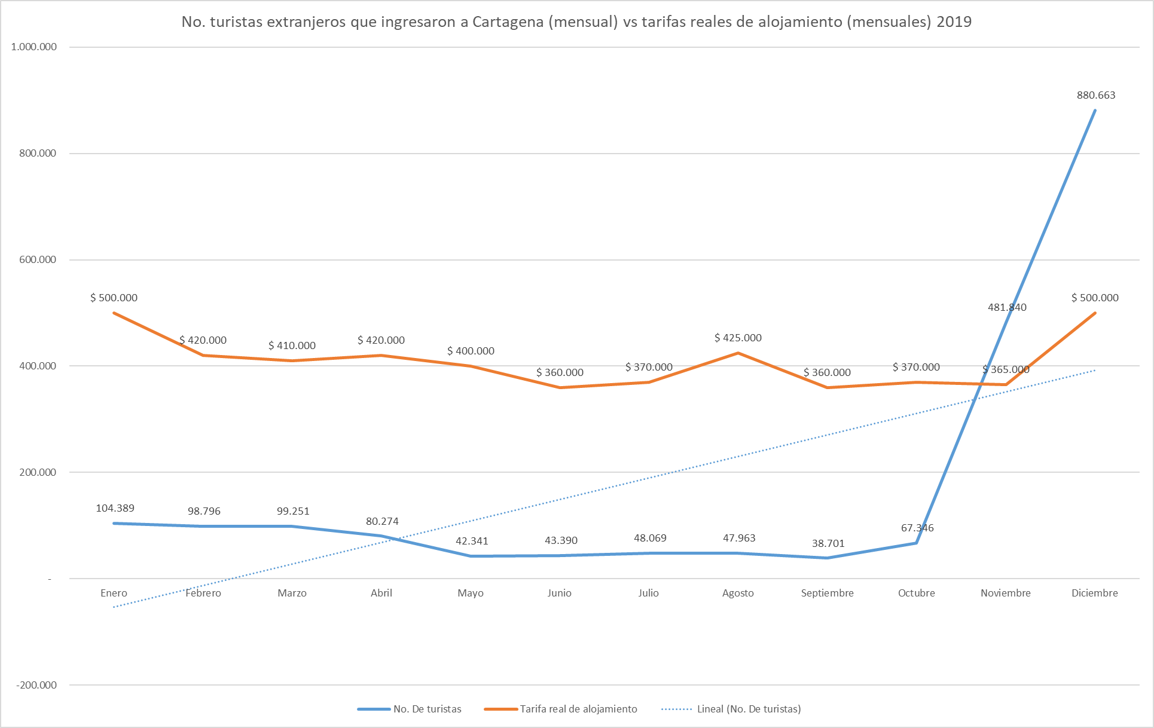
Fuente: Datos Cotelco Cartagena y Mincomercio, gráfica elaboración propia

La ilustración 2 nos muestra una variabilidad en los precios de los alojamientos que, por momentos responde a la alta demanda turística de Cartagena, pero que principalmente, sin importar la tarifa cobrada, la línea de tendencia de la demanda se inclina al alza. Este aspecto es muy importante, en razón a que el comportamiento de la demanda turística no se encuentra muy ligado a los precios, lo que permitiría establecer que la demanda de turismo extranjero responde poco en función de los costos asociados al turismo, como el alojamiento. Para dar un juicio más concreto sobre la correlación entre la demanda y los costos de alojamiento, se realiza un breve análisis vía regresión lineal entre la demanda de turismo y los costos reales de alojamiento que arroja como resultado:

- El coeficiente de correlación del modelo indica un valor de 0,4594; lo que indica simplemente que las variables están relacionadas entre sí un 45,94%. Por lo general, cuando hay una alta correlación entre variables en este tipo de modelos, los coeficientes se ubican por encima del 80%.
- El cuadrado ajustado de la correlación es de 0,1322. Este valor establece que la variable independiente (demanda de turismo) explica en un 13,22% el cambio que tiene la variable dependiente (costo alojamiento). Este estadístico indica de buena forma que, la demanda de turismo se modifica más fácilmente en razón a otras variables que a los costos relacionados con la visita.
- El valor crítico F, mejor conocido como el P valor, revela que el modelo no es adecuado para su uso, debido a que el valor que nos arroja es 0,1328; valor que es superior al 0,05 permitido.

A continuación, se muestran los resultados de la regresión en mayor detalle:

Tabla 6. Regresión lineal correlación entre demanda de turismo extranjero y costos de alojamiento
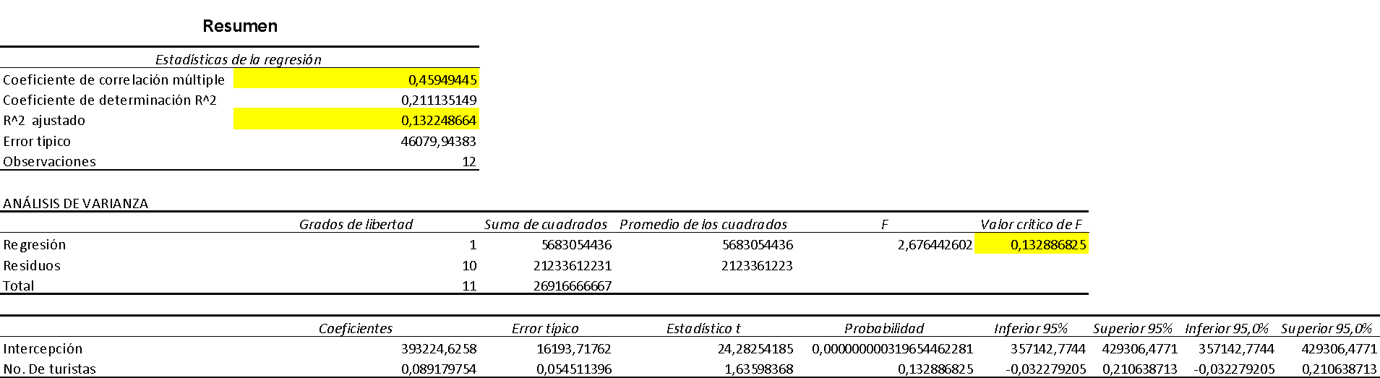
Fuente: Cálculos propios
El anterior ejercicio surge de la interacción entre 2 variables únicamente sin tener en cuenta factores coyunturales. Por supuesto, puede generarse el cuestionamiento alrededor de otros factores relevantes como la actual situación de orden público que se está generando en el país, incluso Cartagena y Bolívar no son ajenos a estas dinámicas que pueden afectar el comportamiento de la demanda.
En el informe de estadísticas de turismo que expide el Ministerio de Comercio para el mes de junio de 2023, se informa que entre enero y junio de 2023, se registró la llegada de 231.285 pasajeros en cruceros internacionales, lo que es bastante superior al reporte total de 2022 que fue de 150.409 visitantes; y en el periodo entre enero y mayo, el aeropuerto de Cartagena ha recibido 233.712 visitantes extranjeros, superior en un 19,4% a la cifra reportada durante los mismos meses en 2022.
A pesar de las circunstancias desfavorables, el turismo extranjero sigue teniendo en Cartagena y Bolívar una gran preferencia, por lo que es posible afirmar que el contexto y los análisis aquí descritos, concluyen que la demanda de turismo para extranjeros no se verá significativamente afectada por la implementación de esta contribución.

¿En qué otros lugares se ha implementado una contribución similar?

Para la presente exposición de motivos, se citan dos casos en donde se ha impuesto una contribución al turismo:

Caso San Andrés y Providencia

El Departamento de San Andrés, mediante el decreto 2762 de 1991 y la ordenanza 020 de 2006, en el capítulo XIX, artículos del 258 al 267; creó e implementó la contribución denominada “Tarjeta turística y uso de la infraestructura pública turística”, la cual, es una imposición a toda aquella persona que ingrese al archipiélago de forma temporal a realizar actividades de turismo. Según la normatividad, los recursos recaudados por este hecho son invertidos en la recuperación y mantenimiento de la infraestructura turística pública y en la conservación de los recursos naturales del archipiélago. Es importante tener presente que la composición de la isla en sí, es una estructura turística, incluyendo a sus pobladores, por lo que la destinación de la inversión de estos recursos no solo se limita a mantener y renovar estructuras físicas, sino que también se invierten en programas sociales, por lo que su uso es muy diverso dentro del presupuesto departamental.

Para el año 2023, esta tarjeta turística tiene un costo de $139.000 pesos colombianos mediante el decreto departamental 0005 del 4 de enero, que incrementó el valor un 19% respecto al año 2022. Esta tarjeta le permite al usuario mayor de 4 años de edad, permanecer por un periodo de 4 meses continuos o discontinuos dentro del territorio de San Andrés y Providencia.

A pesar de lo que se puede llamar como un precio alto, este no ha sido un inconveniente para la demanda turística del archipiélago, donde según un informe de la Cámara de Comercio territorial, en 2021 ingresaron 1.095.556 visitantes entre nacionales y extranjeros, de hecho, el 70% del PIB de San Andrés se compone de ingresos provenientes del turismo y la relación de ingreso no ha demostrado una tendencia a la baja.

Caso Quintana Roo, México

El estado de Quintana Roo, en el sureste de México, está compuesto por varios municipios, incluidos Cancún, Cozumel, Playa del Carmen e Isla Mujeres. La región es un popular destino de vacaciones debido a su clima tropical, océano cristalino, selva de manglares, cenotes y sitios arqueológicos mayas.

A partir del 1 de abril de 2021, los turistas que visitan la región y tienen 15 años o más deben pagar un nuevo impuesto obligatorio de visitante. El objetivo de este impuesto es generar ingresos para crear puestos de trabajo y financiar el desarrollo de la industria turística. El nuevo impuesto es de $224 pesos mexicanos, aproximadamente $10 - $11 USD por persona, y se cobrará antes de que los visitantes salgan de México.

Este ha sido un caso de éxito y referente a tener en cuenta, ya que en reporte del sector turismo, el Secretario de turismo de este estado mexicano indicó que el 2022 fue un año sorpresivo para la recuperación del turismo que se preveía en niveles pre pandemia hacía el año 2024. El balance inesperado deja como saldo un total de 18 millones de turistas, lo que es incluso superior al último nivel de antes de la pandemia que fue el 2019, con un saldo de 16 millones de turistas. Lo anterior es un punto de suma importancia para la presente exposición, en razón a que este caso demuestra que la imposición de una tarifa no limita la demanda de turismo, y que la adecuada inversión de los recursos que se recaudan, solo terminan incentivando más al turista a seguir disfrutando de las mejoras que se reflejan de las inversiones, y posicionar al destino por atractivos de alta calidad, más que por precios.

El turismo en el estado de Quintana Roo se caracterizó por mucho tiempo por ser tradicional, es decir, una demanda básica de sol y playa, y esto ocasionó varios perjuicios sociales y ambientales que despertaron la necesidad de diversificar la oferta turística y voltearla hacía alternativas sostenibles que resguardaran la multiculturalidad demográfica y el patrimonio arquitectónico turístico. Esto hizo que destinos como Cancún hicieran una revolución de la infraestructura turística hacía modalidades como el turismo académico, arqueológico, cultural, deportivo, aventura, etc; donde los recursos recaudados por el impuesto han servido para apoyar esta transformación, incluso, el gobierno estatal tiene proyectado implementar un grupo de nuevos impuestos para continuar con la revolución del turismo, que, sumados a los cerca de $180 millones de dólares que recauda el actual impuesto, conformarán una bolsa de recursos que posicionará al estado como destino multi turístico.

III. CONSTITUCIONALIDAD Y LEGALIDAD

La Constitución Política como fundamento normativo, establece y determina en su artículo 1°, que “Colombia es un Estado social de Derecho, fundada en el respeto de la dignidad humana, en el trabajo y la solidaridad de las personas que la integran y en la prevalencia del interés general”. En su artículo 8°, otorga la responsabilidad al Estado de “proteger las riquezas culturales y naturales de la Nación”. Seguidamente en su artículo 54°, obliga al “Estado a ofrecer formación y habilitación profesional y técnica a quienes lo requieran”, importante esto para la creación y capacitación de los emprendimientos que se pretenden impulsar.

En su artículo 72°, “El patrimonio cultural de la Nación está bajo la protección del Estado…”. En el numeral 8 del artículo 95, nos otorga como colombianos la responsabilidad de “Proteger los recursos culturales y naturales del país y velar por la conservación de un ambiente sano”; en concordancia con estos dos artículos, uno de los principales objetivos del proyecto es la preservación de escenarios turísticos y culturales, fundamentales para promover e incentivar el turismo en la región.

Ampliando el fundamento constitucional, podemos encontrar uno de los más importantes, el artículo 150, en sus numerales 4 y 12, "Corresponde al Congreso hacer las leyes. Por medio de ellas ejerce las siguientes funciones:”, “4. Definir la división general del territorio con arreglo a lo previsto en esta Constitución, fijar las bases y condiciones para crear, eliminar, modificar o fusionar entidades territoriales y establecer sus competencias”., “12. Establecer contribuciones fiscales y, excepcionalmente, contribuciones parafiscales en los casos y bajo las condiciones que establezca la ley”. (Negrilla fuera del texto)

LEY 590 DE 2000 “Por la cual se dictan disposiciones para promover el desarrollo de las micro, pequeñas y medianas empresa.”, en su artículo 1°, literales a), f), g) h) y j) dispone los criterios para el apoyo, estímulo y fortalecimiento de las Mipymes.

“a) Promover el desarrollo integral de las micro, pequeñas y medianas empresas en consideración a sus aptitudes para la generación de empleo, el desarrollo regional, la integración entre sectores económicos, el aprovechamiento productivo de pequeños capitales y teniendo en cuenta la capacidad empresarial de los colombianos;”

…

“f) Señalar criterios que orienten la acción del Estado y fortalezcan la coordinación entre sus organismos; así como entre estos y el sector privado, en la promoción del desarrollo de las micro, pequeñas y medianas empresas;

g) Coadyuvar en el desarrollo de las organizaciones empresariales, en la generación de esquemas de asociatividad empresarial y en alianzas estratégicas entre las entidades públicas y privadas de apoyo a las micro, pequeñas y medianas empresas;

h) Apoyar a los micro, pequeños y medianos productores asentados en áreas de economía campesina, estimulando la creación y fortalecimiento de Mipymes rurales,”

…

“j) Crear las bases de un sistema de incentivos a la capitalización de las micro, pequeñas y medianas empresas.”

Base Constitucional y legal que nos servirá como fundamento normativo para impulsar el trámite legislativo de las propuestas planteadas en el proyecto de ley que le permitirá al territorio del departamento de Bolívar, generar recursos para la construcción y preservación de escenarios turísticos y culturales; así mismos y de manera estratégica, contribuir con el fomento y fortalecimiento de los emprendimientos, en dicho territorio.

IV. IMPACTO FISCAL

En cumplimiento del artículo 7º de la Ley 819 de 2003, el cual señala que “(...) En todo momento, el impacto fiscal de cualquier proyecto de ley, ordenanza o acuerdo, que ordene gasto o que otorgue beneficios tributarios, deberá hacerse explícito y deberá ser compatible con el Marco Fiscal de Mediano Plazo (...)”; es preciso determinar que el presente proyecto de ley no genera impacto fiscal, toda vez que no ordena gasto adicional ni tampoco otorga beneficios tributarios de ningún tipo.

Particularmente, el artículo referido de la Ley 819 de 2003, ha sido objeto de fallo por parte de la Corte Constitucional, teniendo en cuenta lo dispuesto en la Sentencia C-502 de 2007, el cual señala que los incisos del artículo 7, “debe interpretarse en el sentido de que su fin es obtener que las leyes que se dicten tengan en cuenta las realidades macroeconómicas, pero sin crear barreras insalvables en el ejercicio de la función legislativa ni crear un poder de veto legislativo en cabeza del Ministro de Hacienda”.

Por lo expuesto, la iniciativa legislativa no genera costos fiscales y cumple con lo requerido en el artículo 7 de la Ley 819 de 2003.

V. CIRCUNSTANCIAS O EVENTOS QUE PODRÍAN GENERAR CONFLICTOS DE INTERÉS

De acuerdo con el artículo 3 de la Ley 2003 de 2019, atentamente nos disponemos a señalar algunos criterios guías en los que se podría configurar conflictos de intereses, para que los congresistas tomen una decisión en torno a si se encuentran inmersos en alguna de estas causales, sin embargo, pueden existir otras causales en las que se pueda encontrar cada congresista, las cuales deberán ser determinadas para cada caso en particular por su titular, siendo estos criterios meramente informativos y que deben ser analizados teniendo en cuenta lo expresado en el artículo 1 de la Ley 2003 de 2019.

Entre las situaciones que señala el artículo 1o antes mencionado, se encuentran: “a) Beneficio particular: aquel que otorga un privilegio o genera ganancias o crea indemnizaciones económicas o elimina obligaciones a favor del congresista de las que no gozan el resto de los ciudadanos. Modifique normas que afecten investigaciones penales, disciplinarias, fiscales o administrativas a las que se encuentre formalmente vinculado; b) Beneficio actual: aquel que efectivamente se configura en las circunstancias presentes y existentes al momento en el que el congresista participa de la decisión; y el c) Beneficio directo: aquel que se produzca de forma específica respecto del congresista, de su cónyuge, compañero o compañera permanente, o parientes dentro del segundo grado de consanguinidad, segundo de afinidad o primero civil.”.

Por lo anterior, las circunstancias o eventos que podrían generar un conflicto de interés serían aquellos que tengan un beneficio particular, actual y directo en materias relacionadas con vinculación laboral.

De los Honorables Congresistas,

ANDRÉS GUILLERMO MONTES CELEDÓN  Representante a la Cámara  Departamento del Bolívar  Autor | JULIANA ARAY FRANCO  Representante a la Cámara  Departamento de Bolívar  Coautora

ANGELA MARÍA VERGARA GONZÁLEZ
Representante a la Cámara
Departamento de Bolívar
Coautora

